国泰新点软件股份有限公司

地址：江苏张家港市经济开发区**(http://www.epint.com.cn)**

电话：0512-58188000传真：0512-58132373



**常熟市公共资源交易管理平台**

**国有产权交易电子竞价系统**

**竞买人操作手册**

**目录**

一、 系统前期准备 2

1.1、 系统配置建议 2

1.2、 浏览器配置 2

1.2.1、 Internet选项 2

1.2.2、 兼容性视图设置 6

1.2.3、 关闭拦截工具 7

二、 网上竞价 8

2.1、 注册登录常熟市公共资源交易平台 8

2.1.1、 注册交易平台账号 8

2.1.2、 登录账号，完善诚信库信息 11

2.2、 标的报名 16

2.2.1、 标的报名 16

2.2.2、 保证金缴纳 17

2.2.3、 竞价资格检测 19

2.3、 参加网上竞价 20

**修订记录**

|  |  |  |  |  |
| --- | --- | --- | --- | --- |
| **版本** | **修改日期** | **修改内容** | **修改人** | **备注** |
| 6.0.3 |  |  |  |  |
|  |  |  |  |  |
|  |  |  |  |  |
|  |  |  |  |  |

# 系统前期准备

## 系统配置建议

操作系统建议使用Windows 7及以上版本操作系统，不能使用iOS操作系统（苹果电脑），1366*768及以上分辨率，配备2G以上内存，2M以上有线宽带网络，请务必使用IE10、IE11及以上版本浏览器登录竞价系统，采用其他浏览器可能导致电子竞价系统无法正常竞价。

## 浏览器配置

### Internet选项

为了让系统插件能够正常工作，请按照以下步骤进行浏览器的配置。

1、打开浏览器，在“工具”菜单→“Internet选项”，如下图：

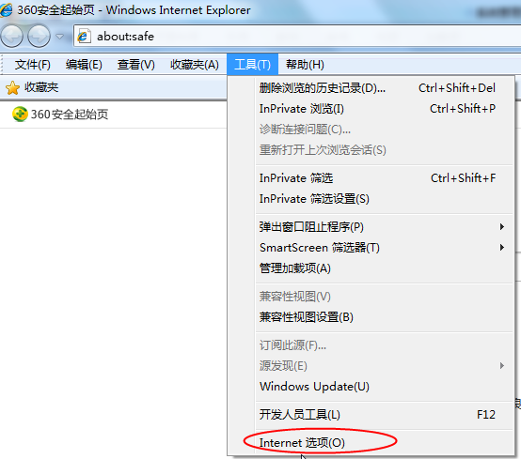

2、弹出对话框之后，请选择“安全”选项卡，具体的界面，如下图：

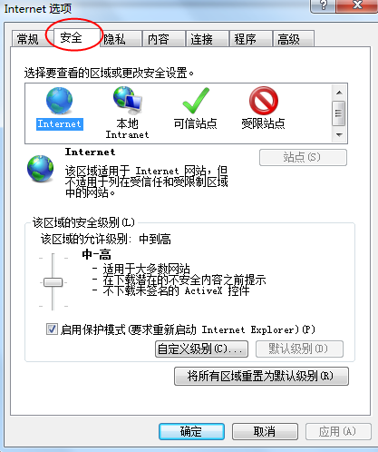

3、点击绿色的“受信任的站点”的图片，如下图：

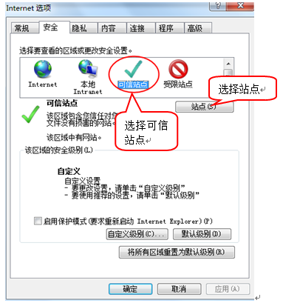

4、点击“站点”按钮，出现如下对话框，如下图：

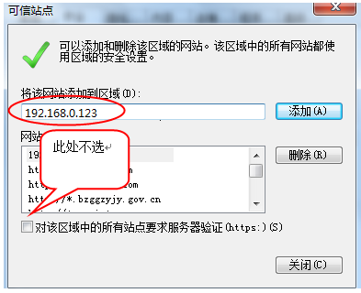

输入系统服务器的IP地址，格式例如：222.92.204.18:778，然后点击“添加”按钮完成添加，再按“关闭”按钮退出。

5、设置自定义安全级别，开放Activex的访问权限，如下图：

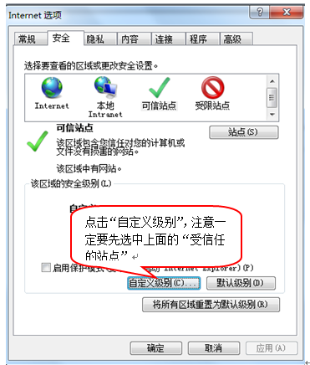

会出现一个窗口，把其中的Activex控件和插件的设置全部改为启用，如下图：

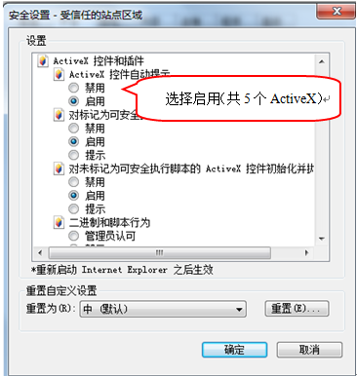

文件下载设置，开放文件下载的权限：设置为启用，如下图：

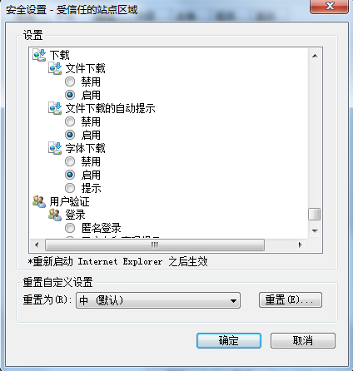

### 兼容性视图设置

打开浏览器“工具”菜单-兼容性视图设置

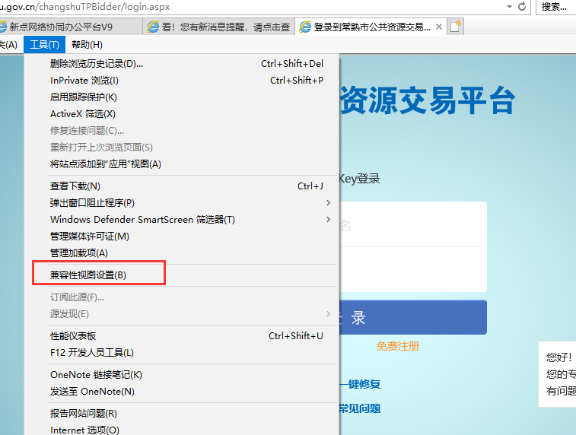

添加常熟公共资源交易平台IP

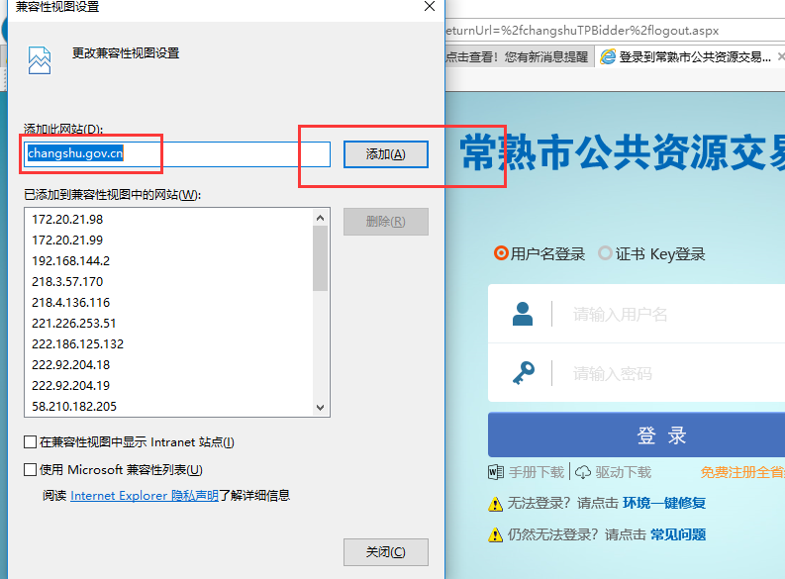

### 关闭拦截工具

上述操作完成后，如果系统中某些功能仍不能使用，请将拦截工具关闭再试用。比如在windows工具栏中关闭弹出窗口阻止程序的操作，如下图：

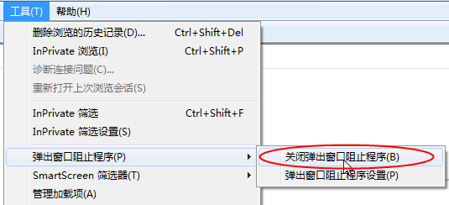

# 网上竞价

## 注册登录常熟市公共资源交易平台

**前提条件：**无

**基本功能：**注册**、**登录常熟市公共资源交易平台

**操作步骤：**

### 注册交易平台账号

1、打开网址：<http://222.92.204.18:778/TPBidder/memberLogin>，如下图：

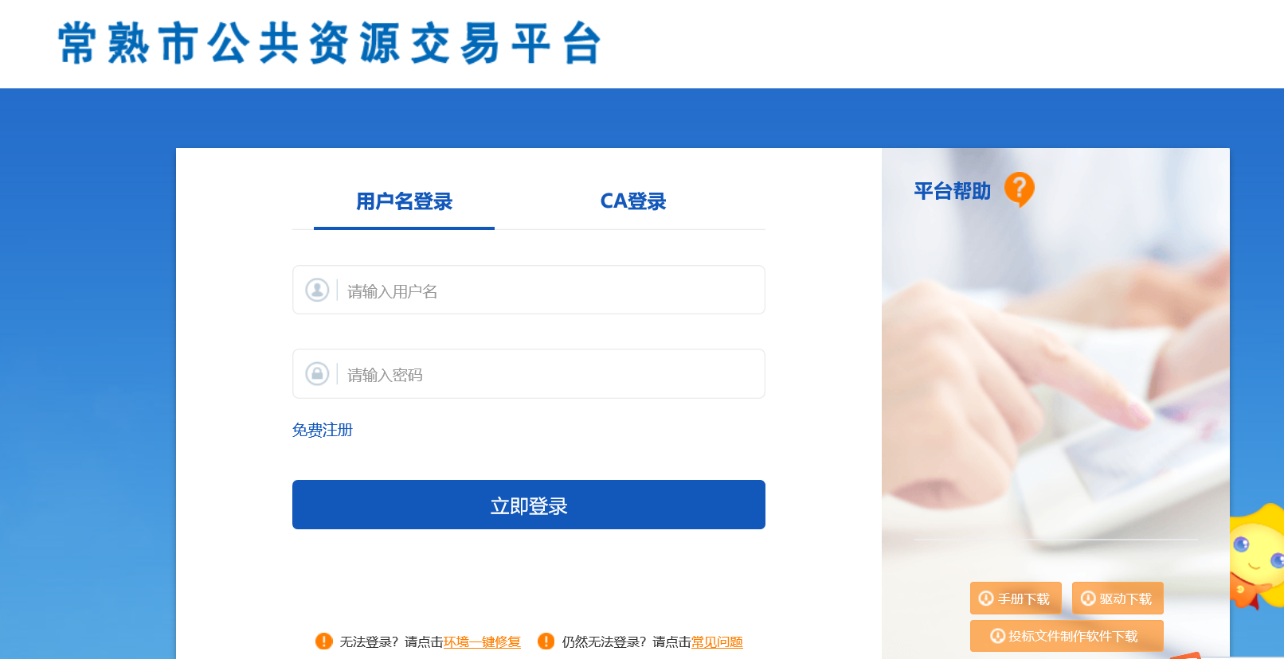

2、点击页面【免费注册】

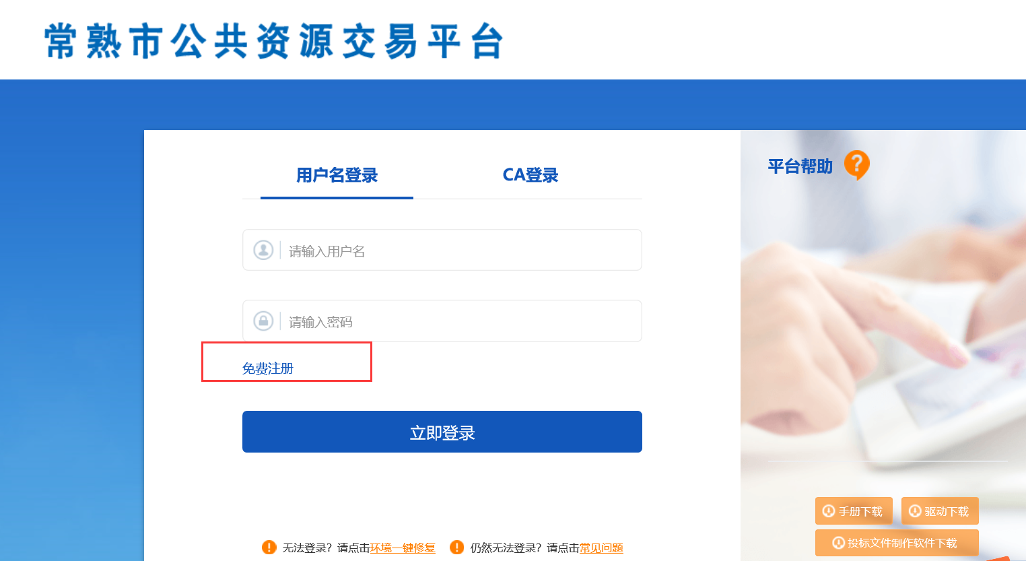

跳转至注册页面，录入企业/个人相关信息

以企业名义参加电子竞价的，用户类型选择交易乙方；

以个人名义参加电子竞价的，用户类型选择自然人。

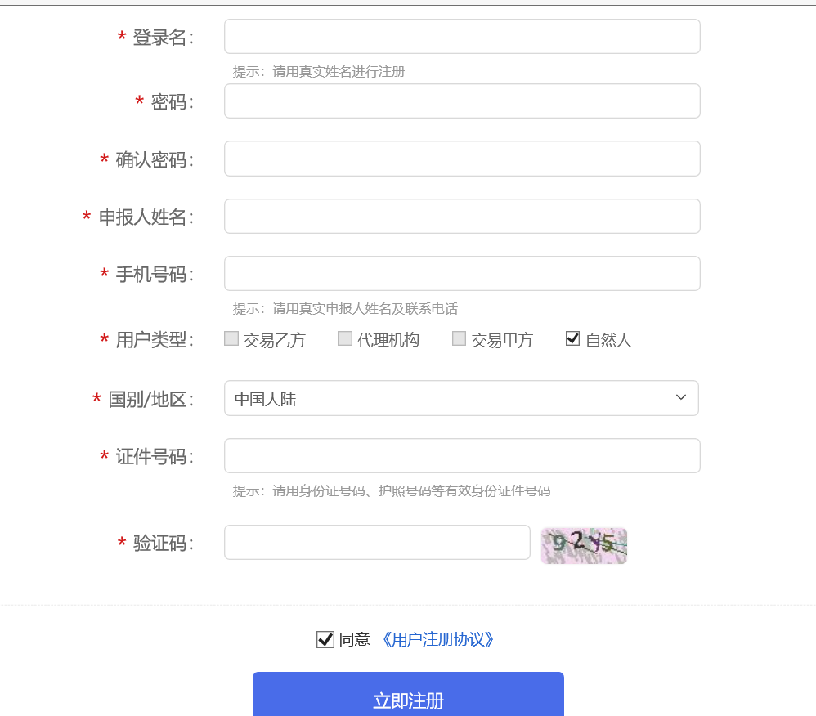

### 登录账号，完善诚信库信息

1. 登录账号：输入用户名密码，点击登录
2. 完善诚信库信息：

（1）诚信库信息未提交前，账号为临时库，无法操作报名、网上竞价

（2）点击【确定】，进入诚信库管理页面

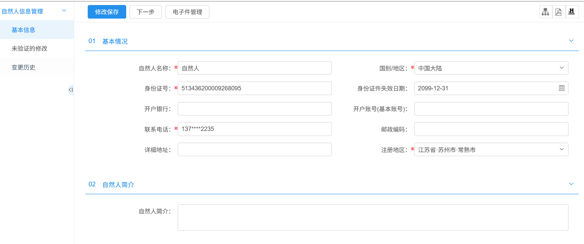

（3）点击【修改信息】，维护企业/个人详细信息



（4）扫描件管理

点击【扫描件管理】，上传身份证等扫描件，*为必传项，扫描件使用JPG格式。

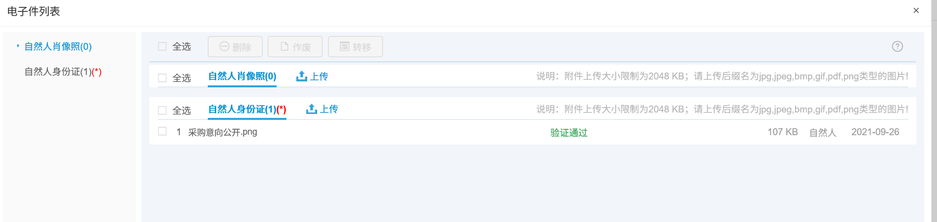

（5）提交诚信库信息

待所有扫描件及基本信息录入完成后，点击【提交信息】。

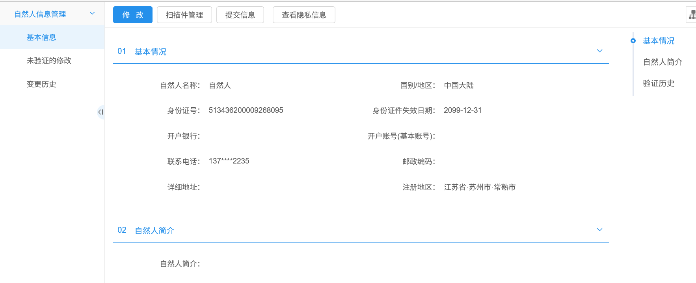

出现提示语信息验证通过，点击确定完成诚信库信息验证。

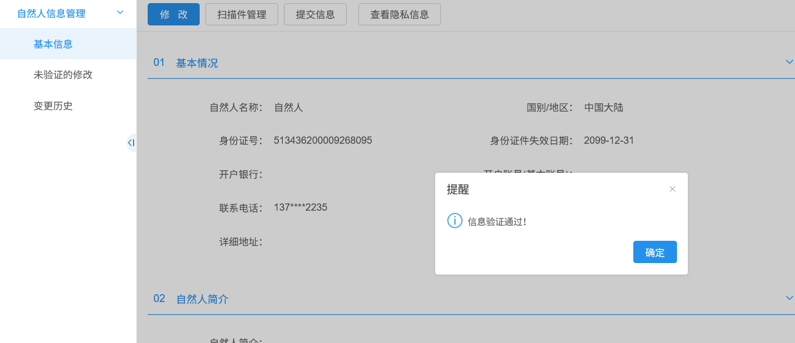

（6）完成诚信库信息验证后需重新登录账号才能查看标的信息，参与对应标的的网上报名、竞价。

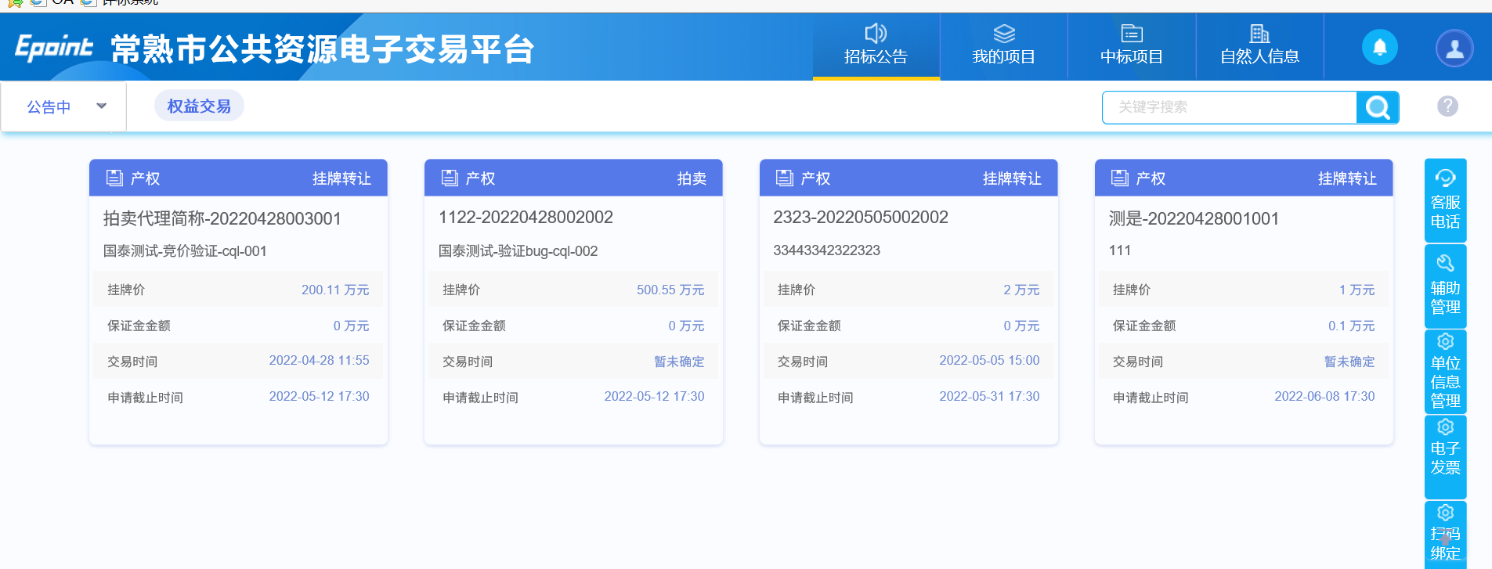

## 标的报名

### 标的报名

**前提条件：**诚信库信息已完成验证

**基本功能：**对标的进行报名

**操作步骤：**

1、点击【招标公告】-【产权交易】选中自己需要报名的项目，点击【我要报名】。

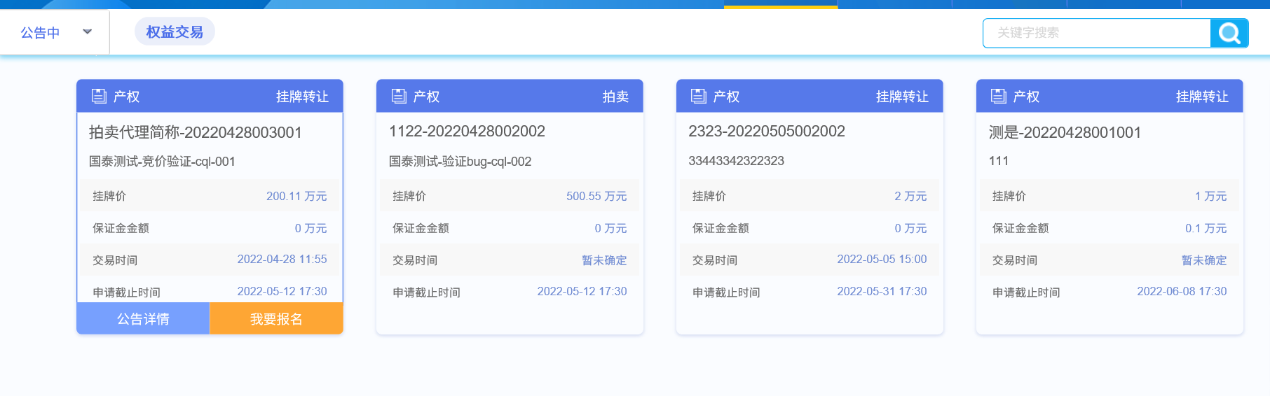

1. 点击【我要报名】，进入报名页面，阅读《电子竞价风险告知书》后点击**同意**，如下图：

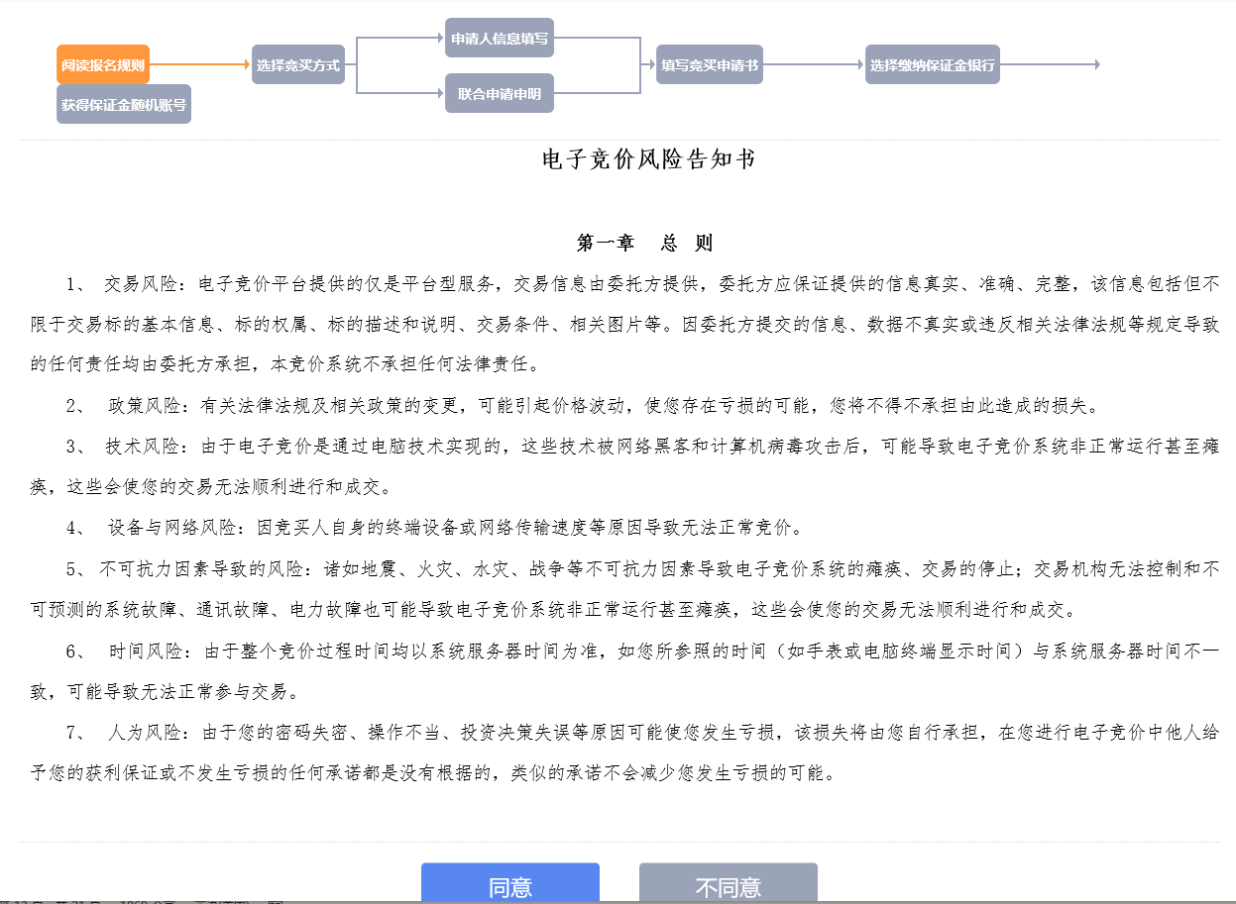

1. 选择竞买方式：请选择**单独申请**

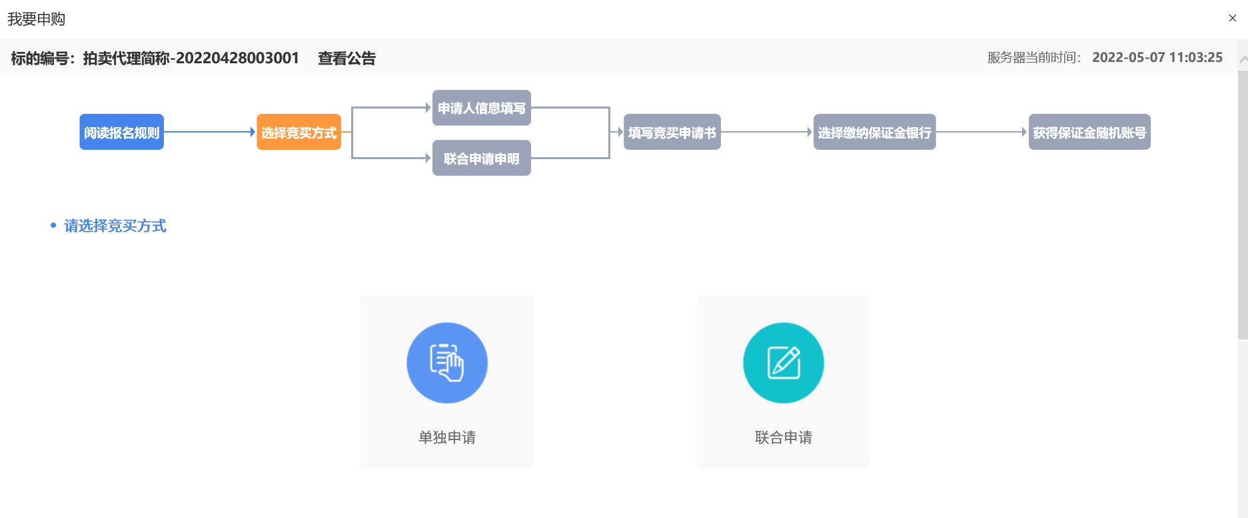

1. 系统自动生成申请人信息后点击下一步，再点击确定按钮。

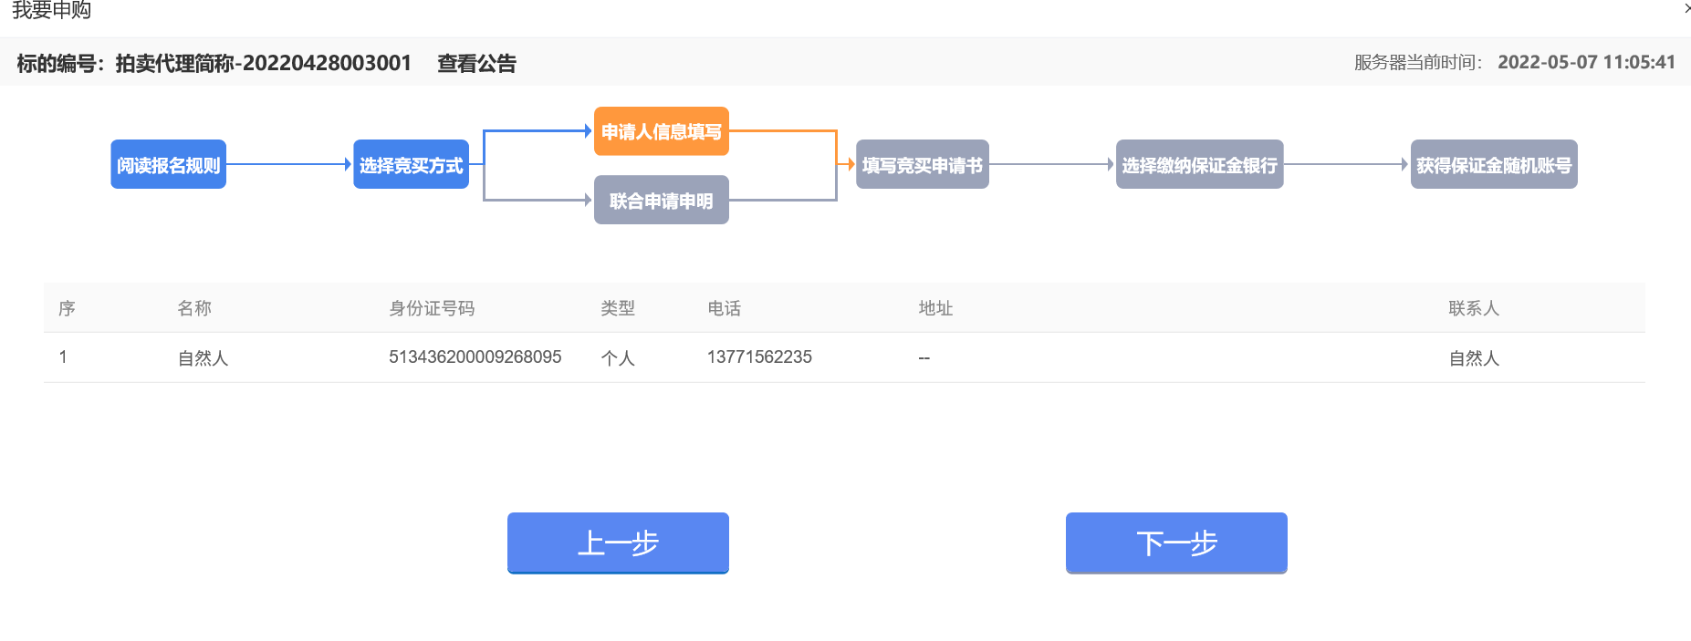

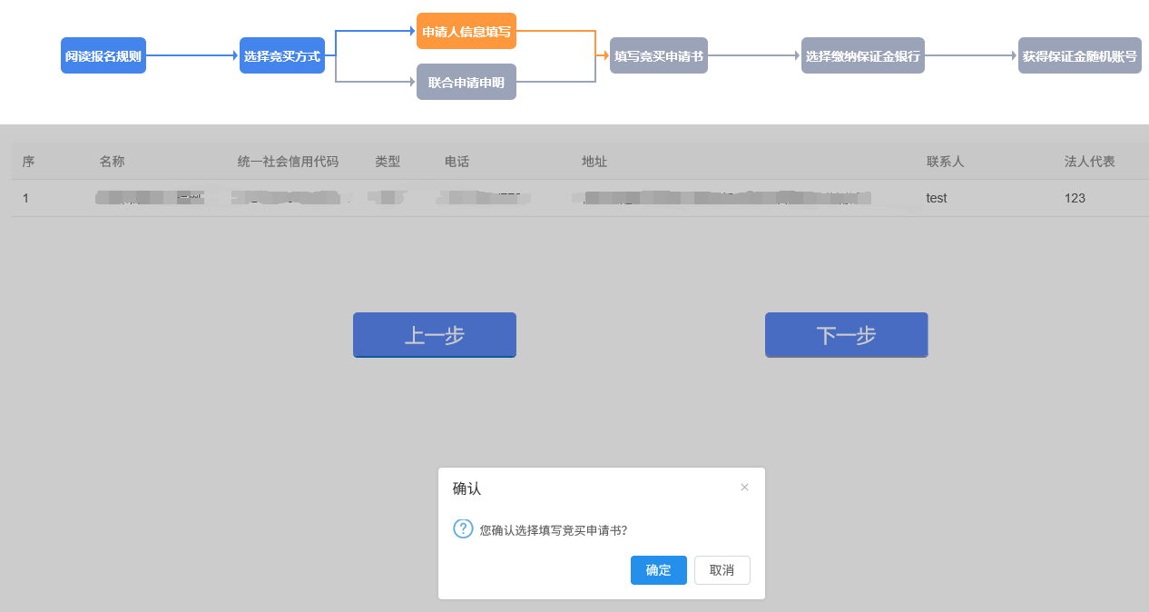

6、自动生成竞买申请书，点击申请再点击确定。

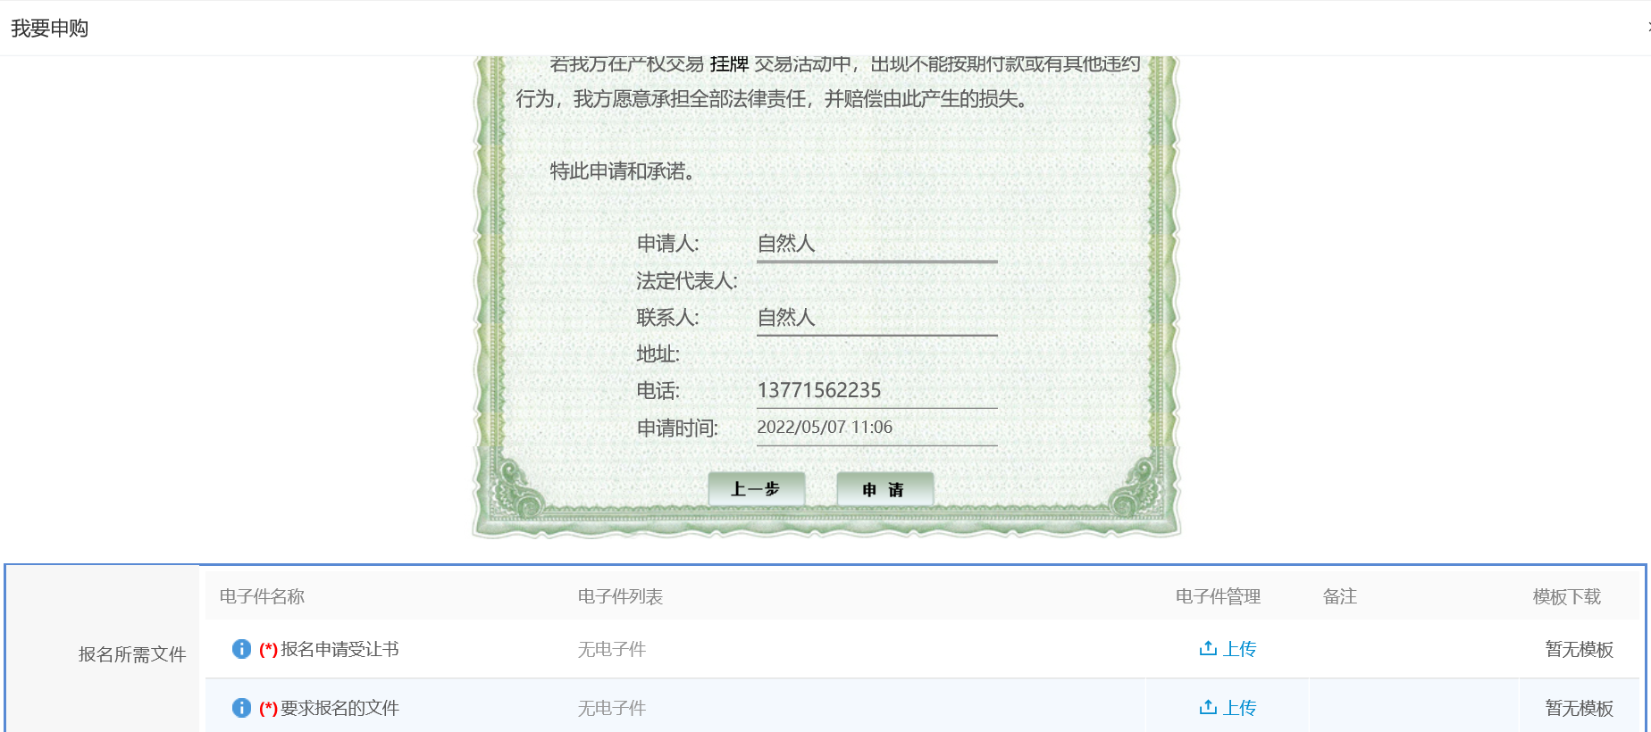

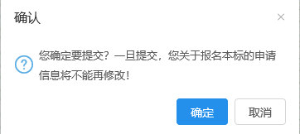

### 保证金缴纳

**前提条件：**标的已操作报名

**基本功能：**生成保证金子账号，缴纳保证金，检测竞价资格

**操作步骤：**

1. 选择银行（建行与浦发二选一），点击生成子账号。

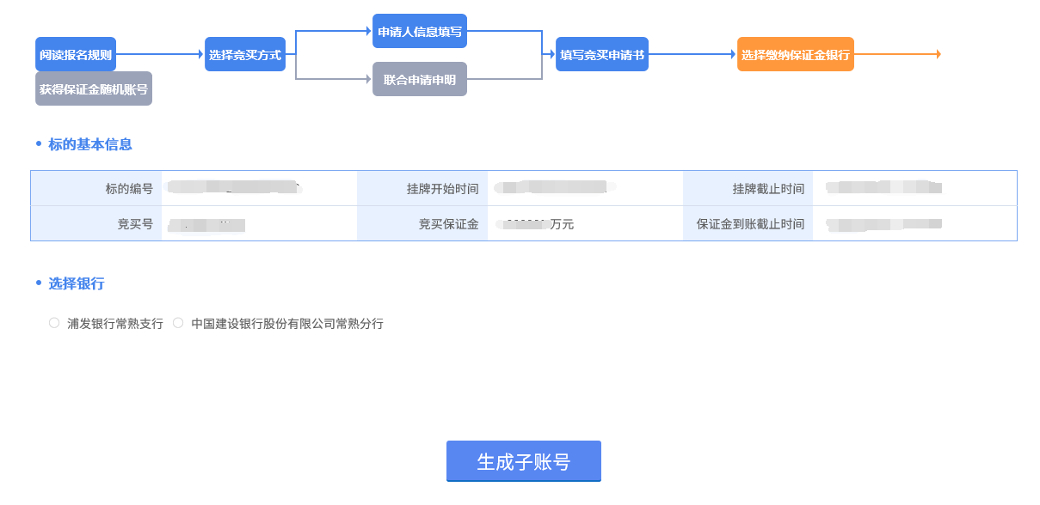

2、生成保证金账号，向保证金账号汇入对应保证金金额，汇款后稍等片刻再点击保证金查询-缴纳查询按钮查询保证金到账情况，显示有效缴纳后再退回上一步点击资格确认书按钮生成资格确认书。

注：保证金到账时间可能存在延时，请各竞买人提前缴纳保证金并确认竞价资格。

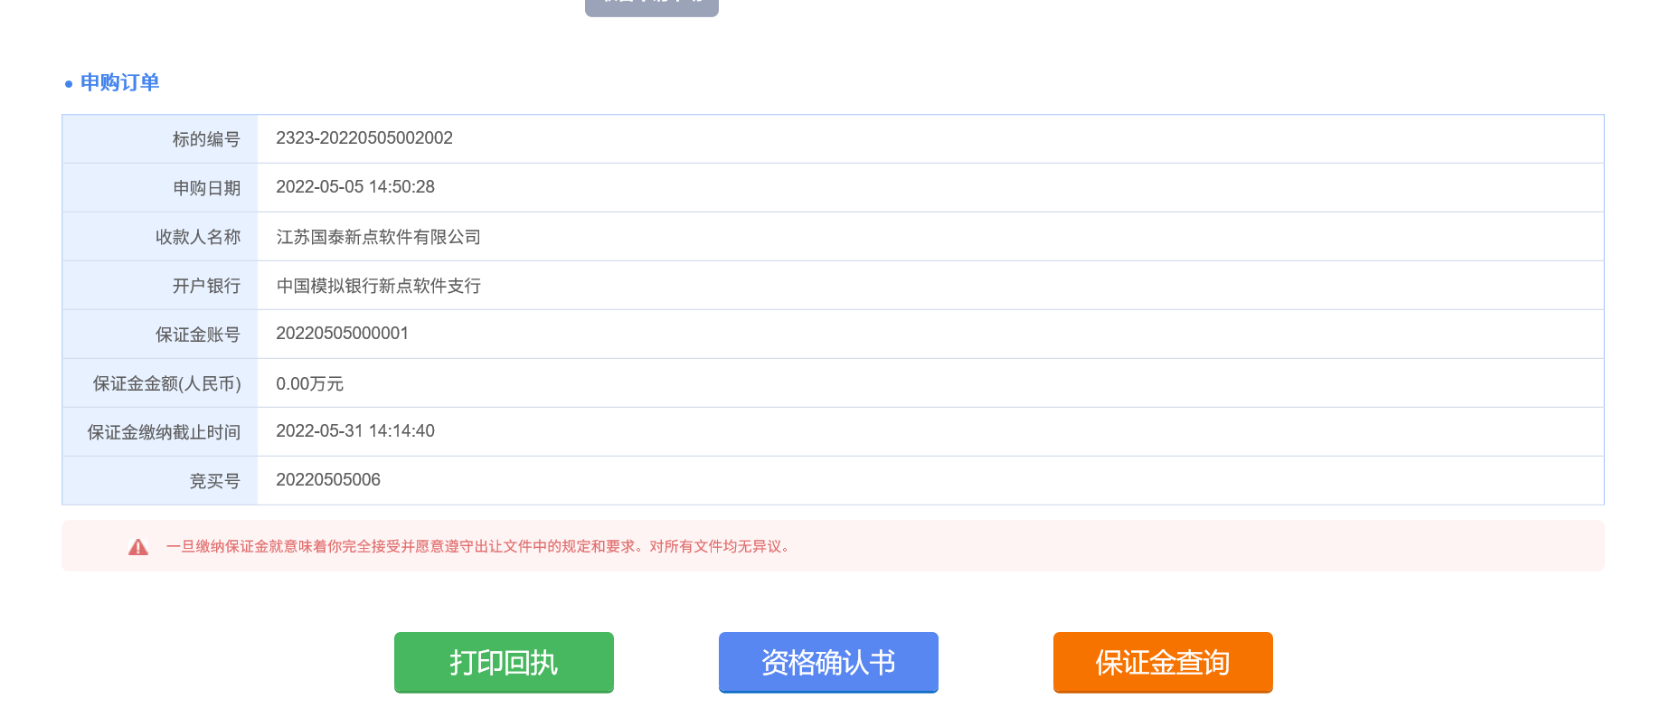

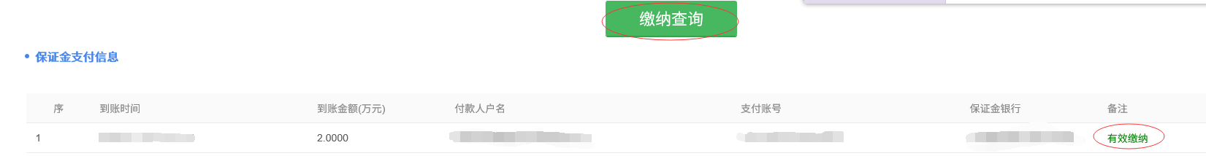



## 参加网上竞价

1. 点击【我的项目】，选中标的再点击【我要报价】，交易平台会自动跳转至电子竞价系统。
2. 请仔细阅读《电子竞价风险告知及接收确认书》，点击同意后，可参与竞价。

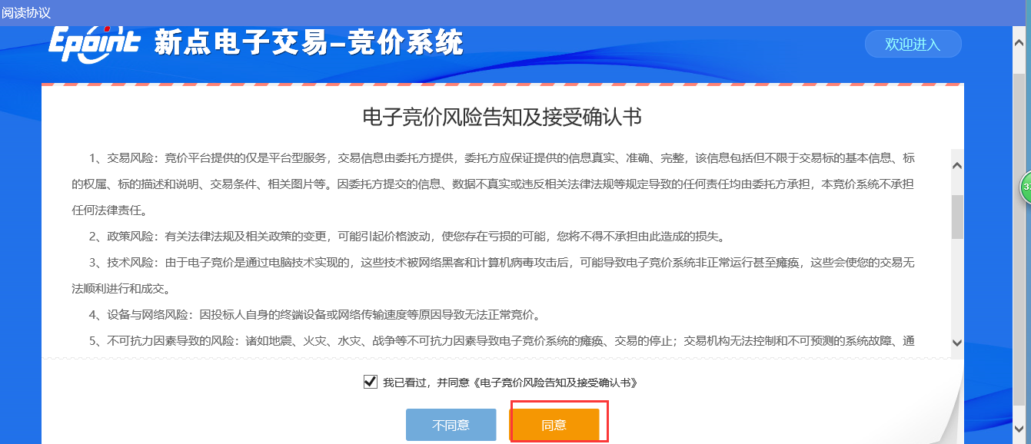

3、点击按钮，进入竞价页面，如下图：

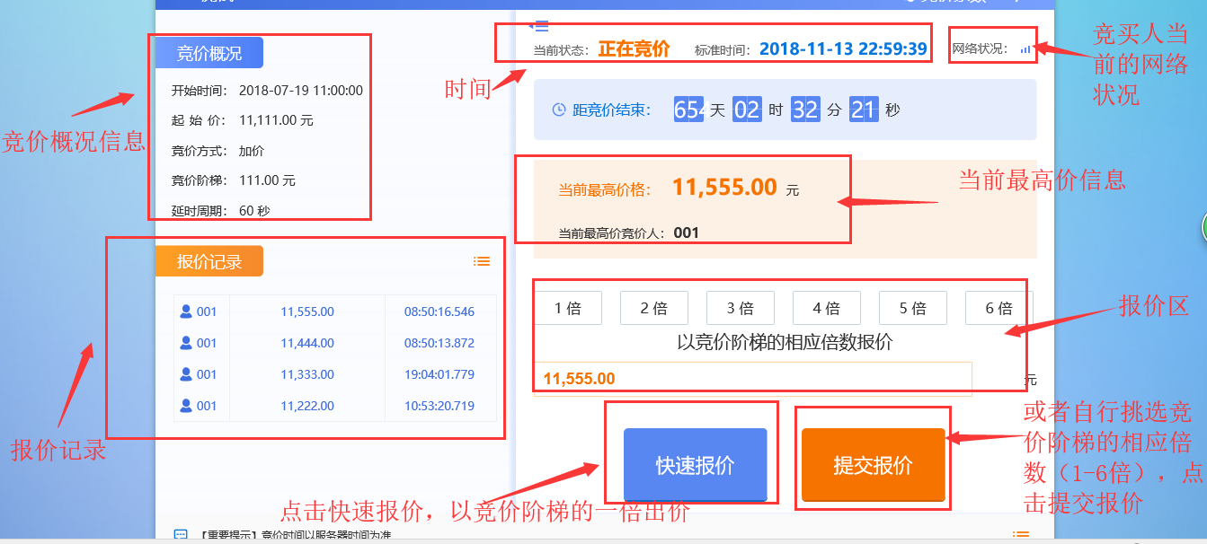

4、点击，以当前最高价加上竞价阶梯的一倍进行报价；或者自行挑选竞价阶梯的倍数加价，点击。提交报价前，系统会弹出询问对话框，由竞买人确认是否提交报价，如下图：

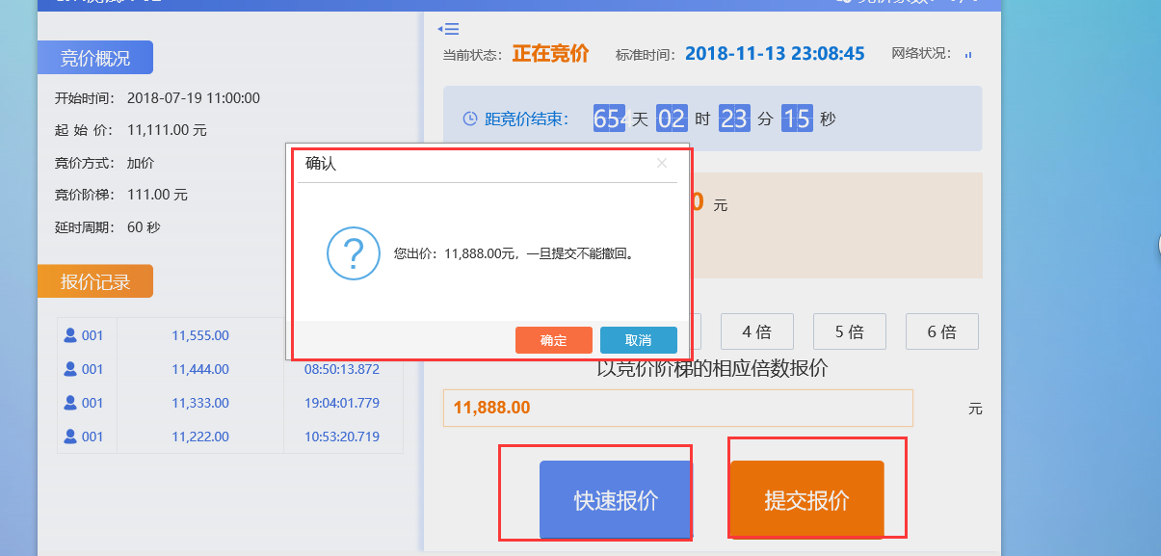

5、点击“确定”按钮，完成报价操作，此时“我的报价”显示目前我的报价。如下图：

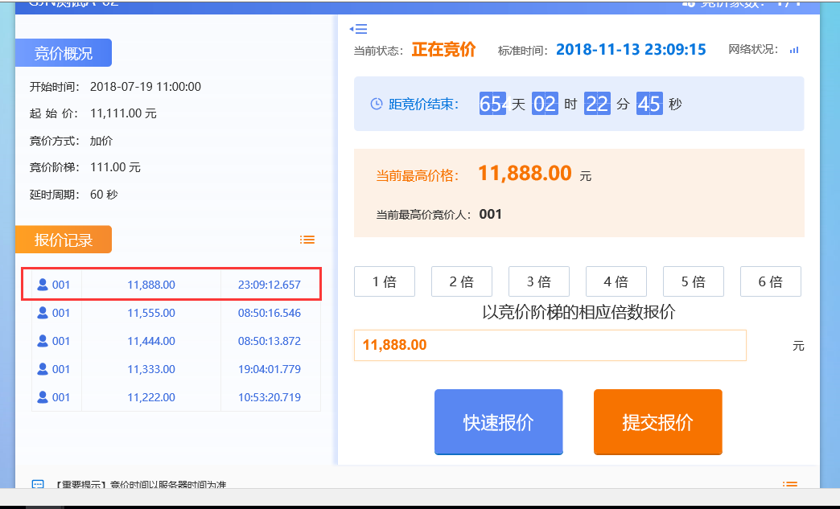

6、如果竞价人有“优先权”且当前最高报价不是本人的话，可以行使优先权，点击“行使优先权”按钮，弹出询问对话框，如下图：

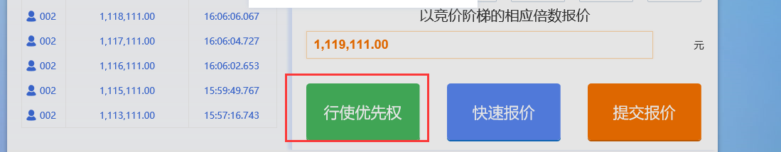

点击确定，完成行使优先权，当前最高报价变为本人，同时我的报价数值刷新为最高报价。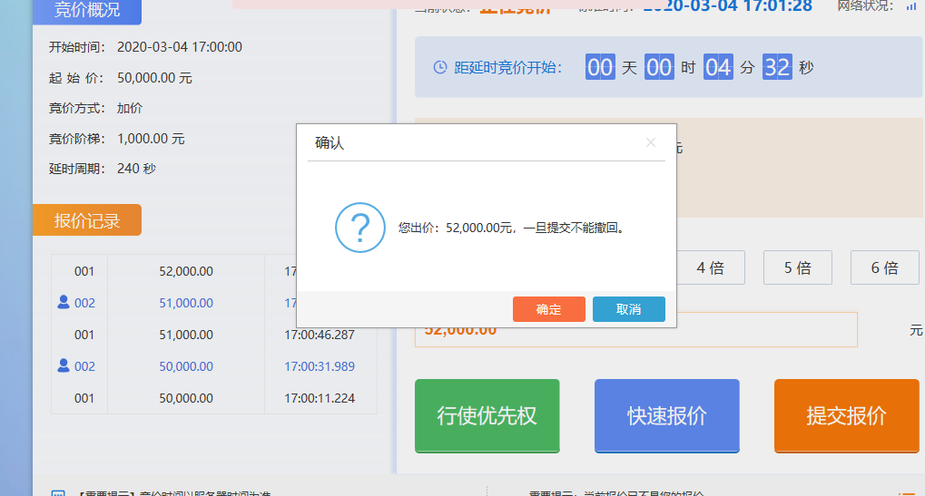

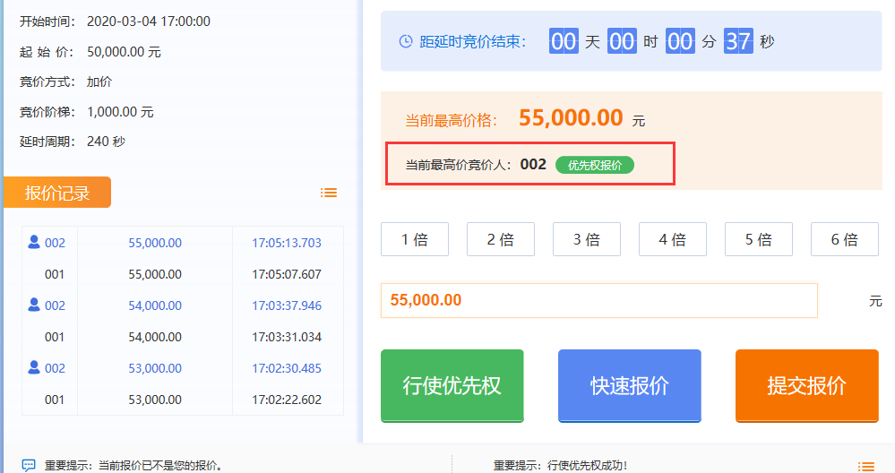

7、点击报价记录的按钮，可以查看全部的报价记录，如下图：

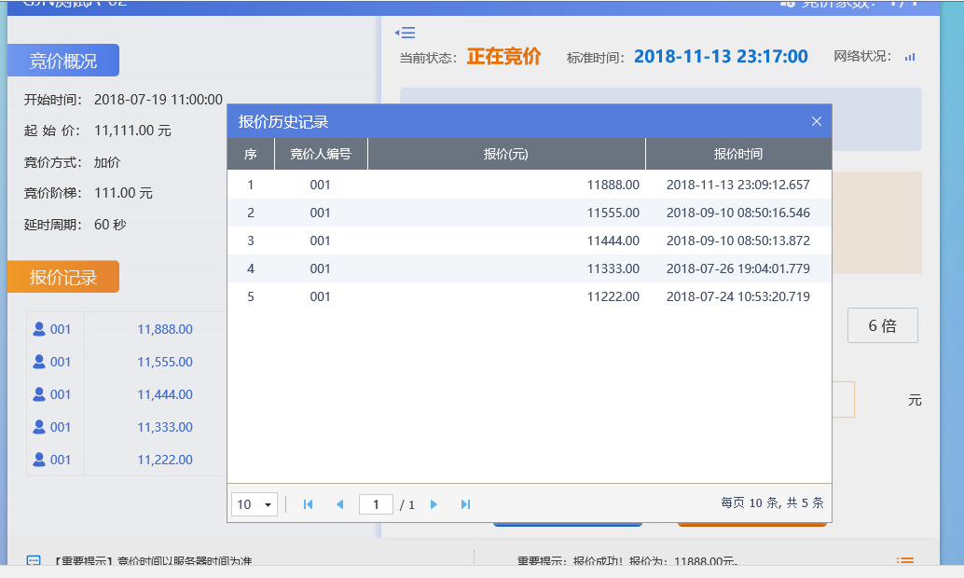

8、当正常竞价时间结束前4分钟进入延时竞价时段：

注：延时竞价时段报价后，倒计时会重置。

9、倒计时结束后，报价最高的竞价人页面会显示成交，如下图：

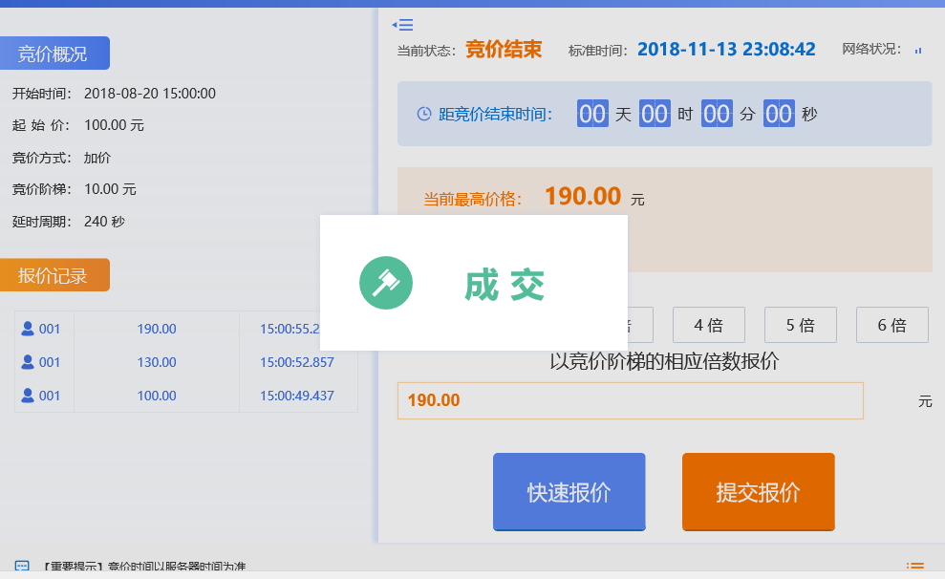

其余竞价人的页面会显示谢谢参与，如下图：

